温州市阳光采购服务平台
电子商城-采购人操作手册

目录
一、 注册与登录 3
1.1、 账号注册 3
1.2、 账号登录 5
二、 采购需求 9
2.1、采购需求 9
三、 采购商品 10
3.1、查找商品 10
3.2、采购商品 11
四、 网上竞价 14
4.1、普通竞价信息 14
4.2、竞价成交信息 16
五、 订单查询 17
4.1、订单确认 17
4.2、我的订单 18
4.3、订单退货（验收前） 21
4.4、合同备案（如有） 22
4.5、待开发票 23
4.6、已开发票 23
4.7、交易投诉 24

注册与登录

账号注册

1.1.1、访问电子商城
通过温州市阳光采购服务平台首页（https://www.wzygcg.com/），点击“自采电子商城”按钮（也可直接浏览器输入电子商城域名地址https://saasmall.etrading.cn/WZYGCGSC/zone.html），进入温州市阳光采购服务平台-电子商城。
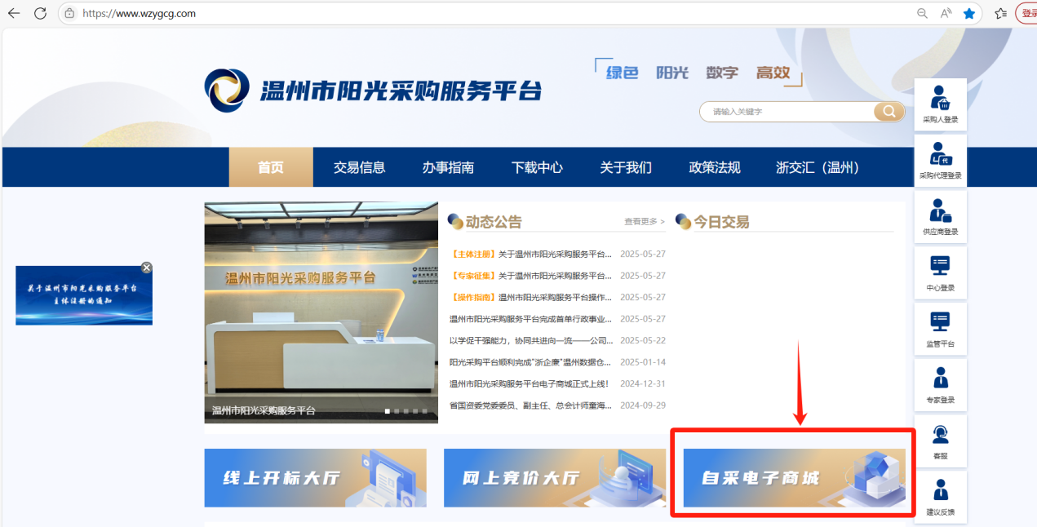
在电子商城首页，点击右侧“注册”按钮，选择需要注册的身份类型，进入账号注册页面。
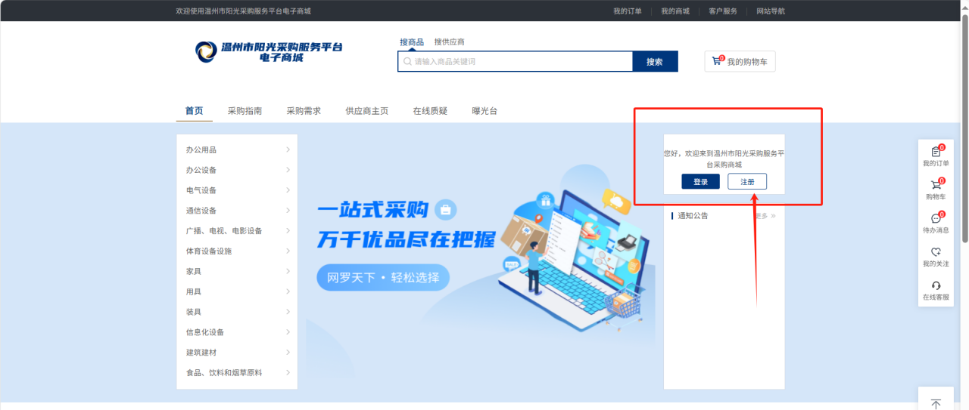
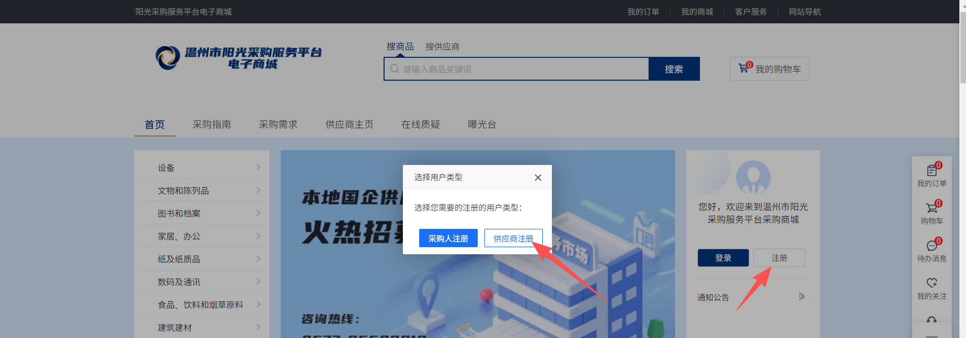

1.1.2、填写注册信息
进入注册页面以后，需要在页面上填写注册基本信息，包括单位名称、登录账号、手机号、密码、密码确认和验证码，并勾选“已阅读并同意以下协议(政策)：《注册协议》、《隐私政策》”，完成账号注册。
注：需要按照要求格式填写基本信息内容。
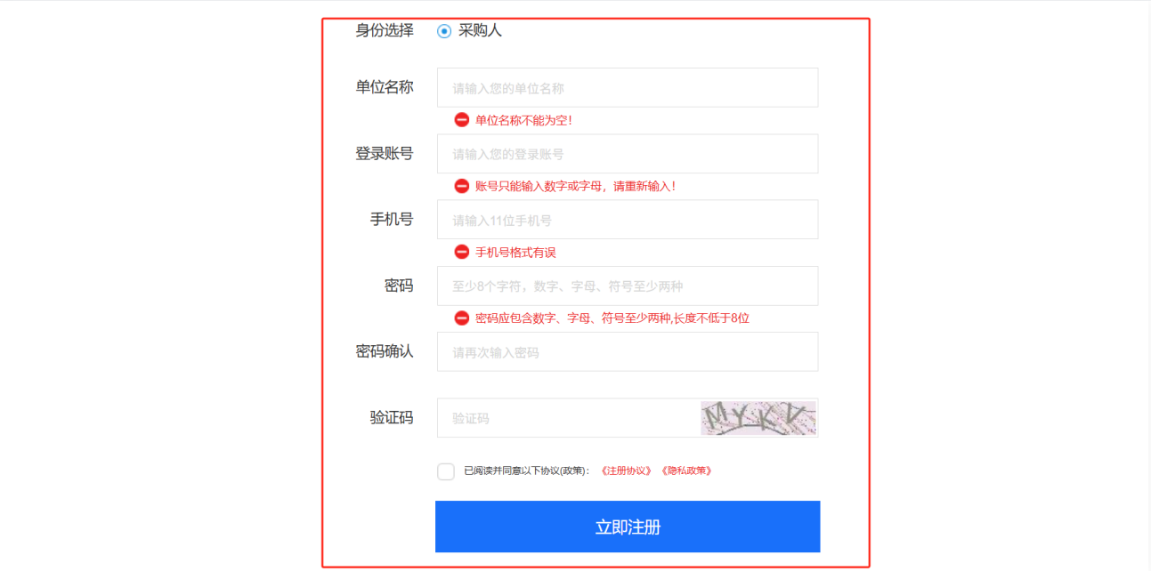

账号登录
账号注册完成以后，可以进入电子商城网页，点击登录按钮进行账号登录。
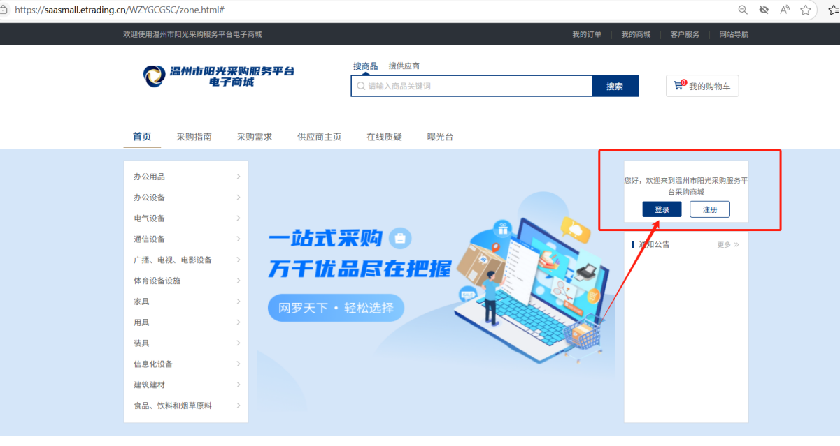
点击登录按钮，选择对应的用户身份，输入用户名和密码，点击登录按钮，登录电子商城供应商操作端。
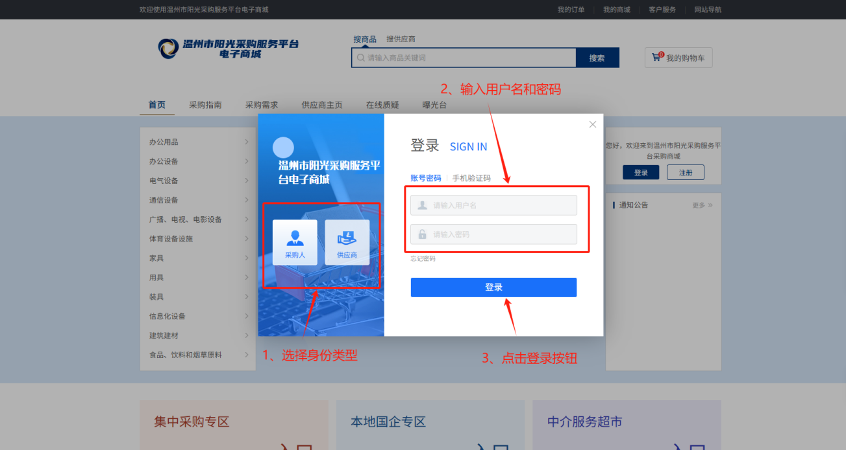

1.2.1、完善单位基本信息
登录供应商操作端页面，需要对单位的基本信息进行完善，并提交审核，如图：
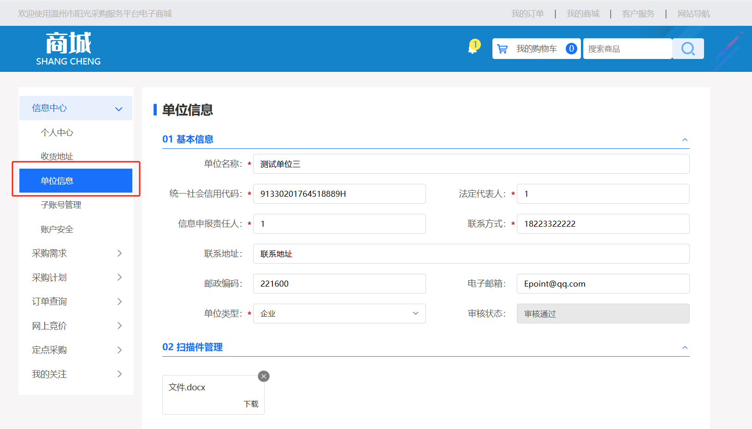
该页面带红色“*”的字段为必填项。采购人需要在该页面逐项填写必填项内容，并上传相关附件。仔细核对单位基本信息内容无误以后，点击下方提交审核按钮，由平台方审核人员进行审核。
平台方审核人员会在三个工作日内进行审核。平台方联系方式：0577-85502018。

1.2.2、维护收货地址
采购人需要在信息中心-收货地址页面维护收货地址。可以新增收货地址，也可以对已录入的收获地址进行编辑，如图：
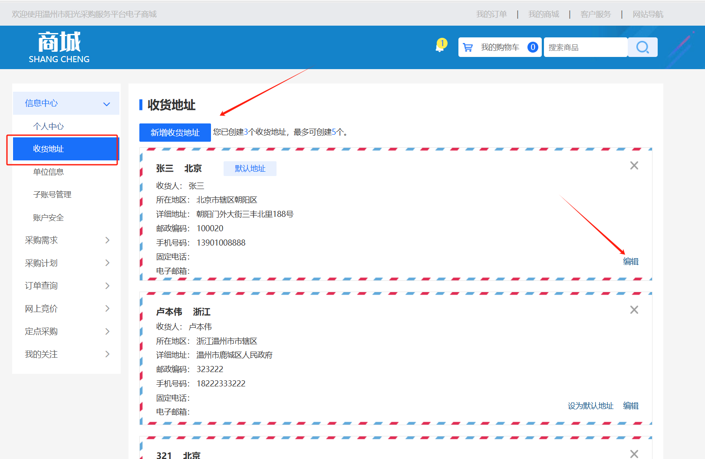

采购需求

2.1、采购需求
采购人可以通过平台，向所有供应商发布采购需求。供应商可以在我的商城-采购需求页面，查看采购人发布的采购需求。
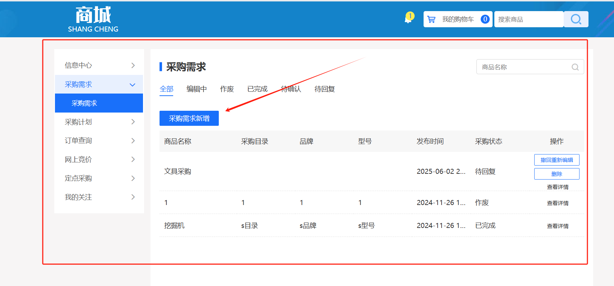
点击采购需求新增按钮，录入意向采购商品的详细信息，包括商品名称、商品对应的参考网址、采购数量、联系人及其他信息。完成录入以后，点击发布信息按钮，则该采购需求会发布给平台所有的供应商。
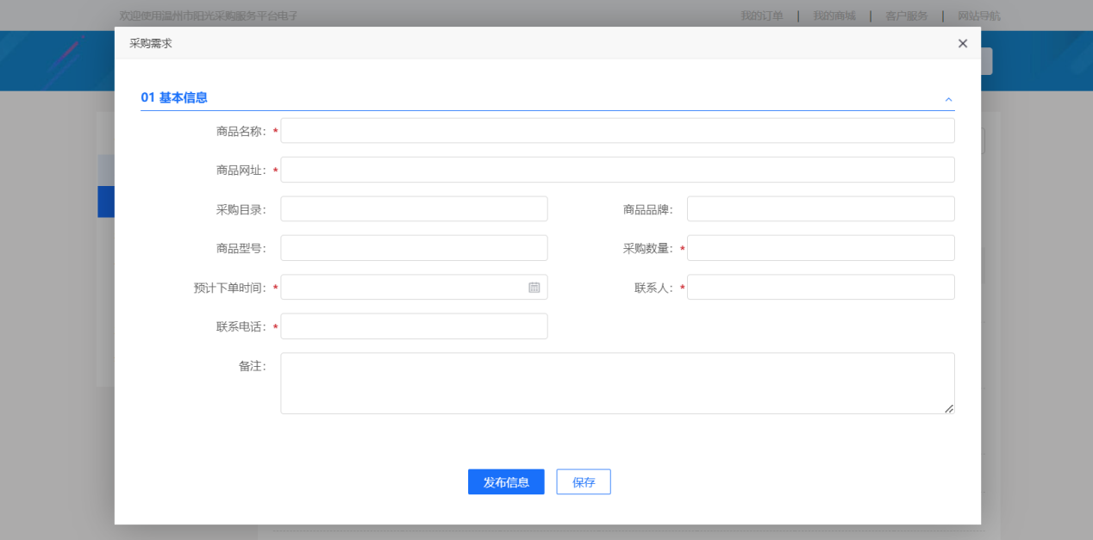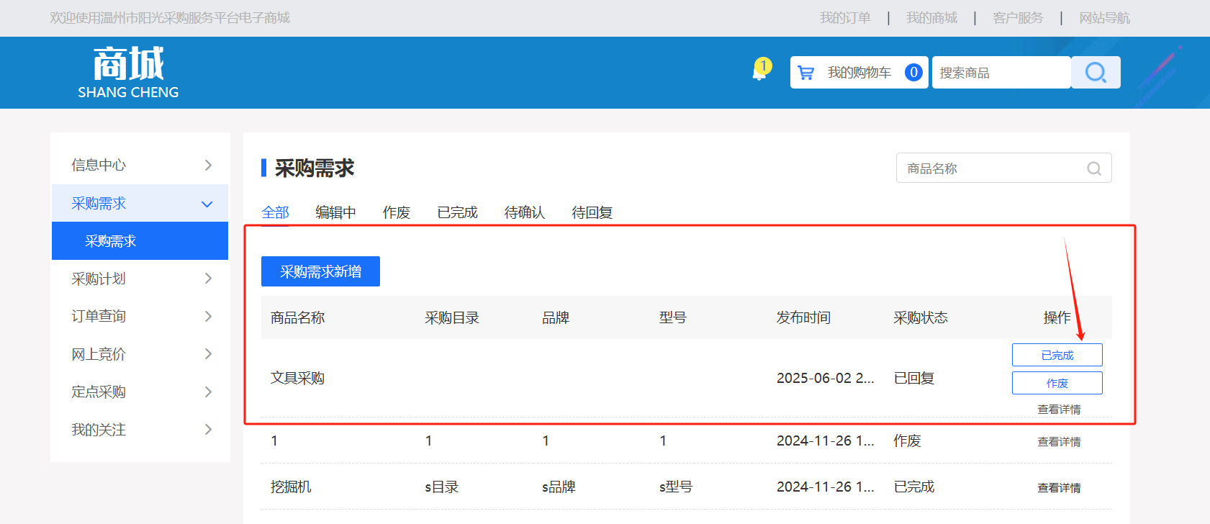
采购人可以点击查看详情按钮，查看所有供应商对该采购需求的回复。若采购人已经完成了该采购需求，则点击已完成按钮，供应商将无法对该采购需求进行回复。若采购人将不再继续该采购需求，则点击作废按钮，作废该采购需求。

采购商品

3.1、查找商品
采购人登录电子商城以后，（1）可以通过商城左侧的目录分类，寻找需要采购的商品；（2）可以通过下方的“集中采购专区”“本地国企专区”查找集采供应商和国企供应商的所有发布的品牌以及商品；（3）通过直接搜索商品关键词的形式搜索具体商品。
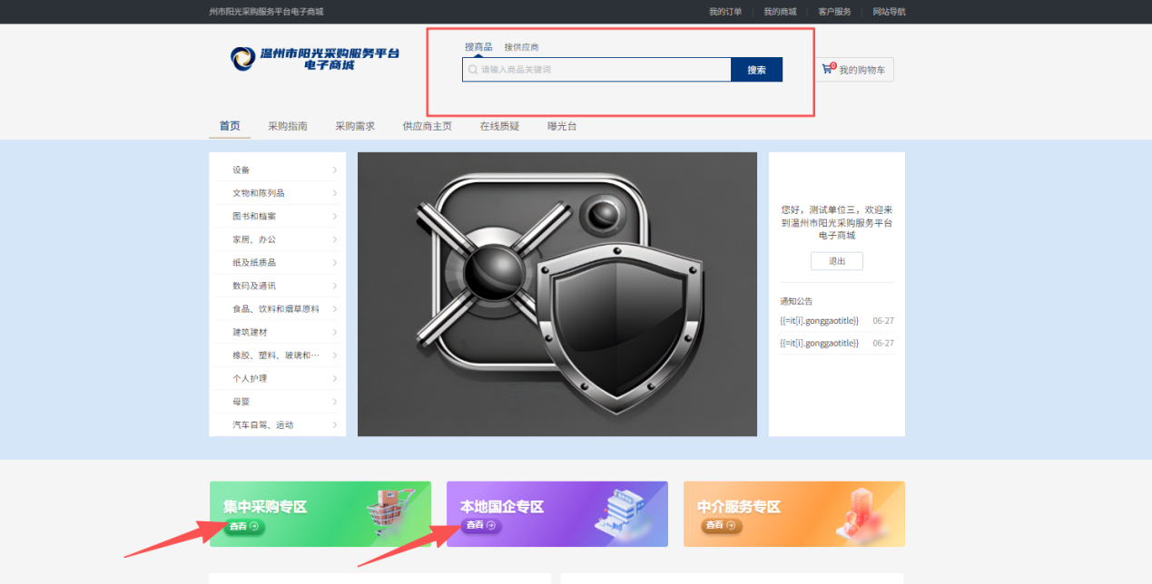
商品列表页面，采购人可通过关键词搜索具体商品，也可选择对应的供应商或品牌，查看供应商的所有商品。
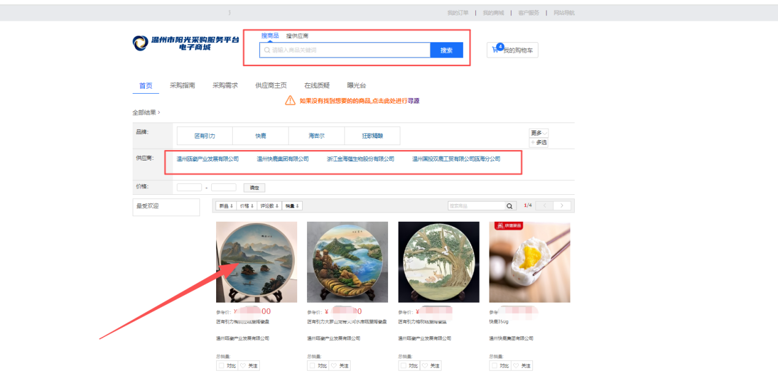

3.2、采购商品
采购人找到需要采购的商品以后，点击商品进入商品详情页面。
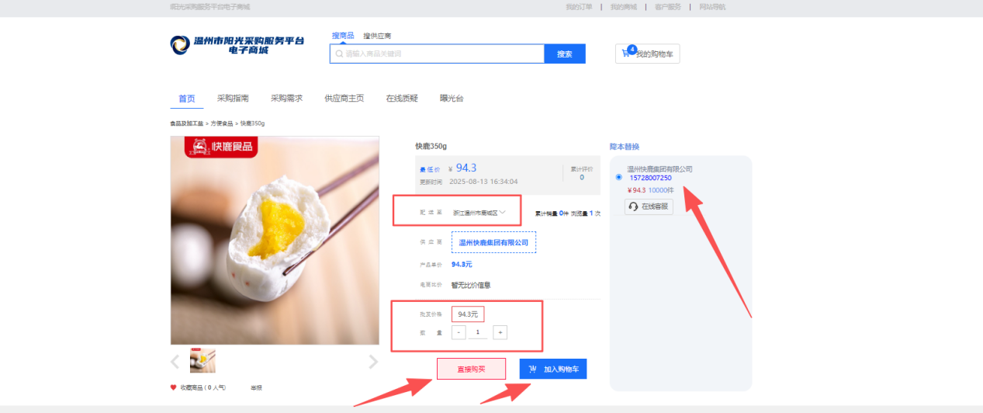
（1）在商品详情页面，采购人可以在下方查看商品详细信息，包括商品介绍、详细参数、商品评价等；也可查看类似商品信息。
（2）若采购人需要采购该商品，则选择对应的数量和商品属性，选择供应商以后，点击“直接购买”，并填写订单信息。
（3）也可加入购物车后统一购买。
（4）挑选配置地区以后，右侧会展示供应商的客服电话，库存等。可通过在线客服功能，询问供应商客服关于商品的问题。
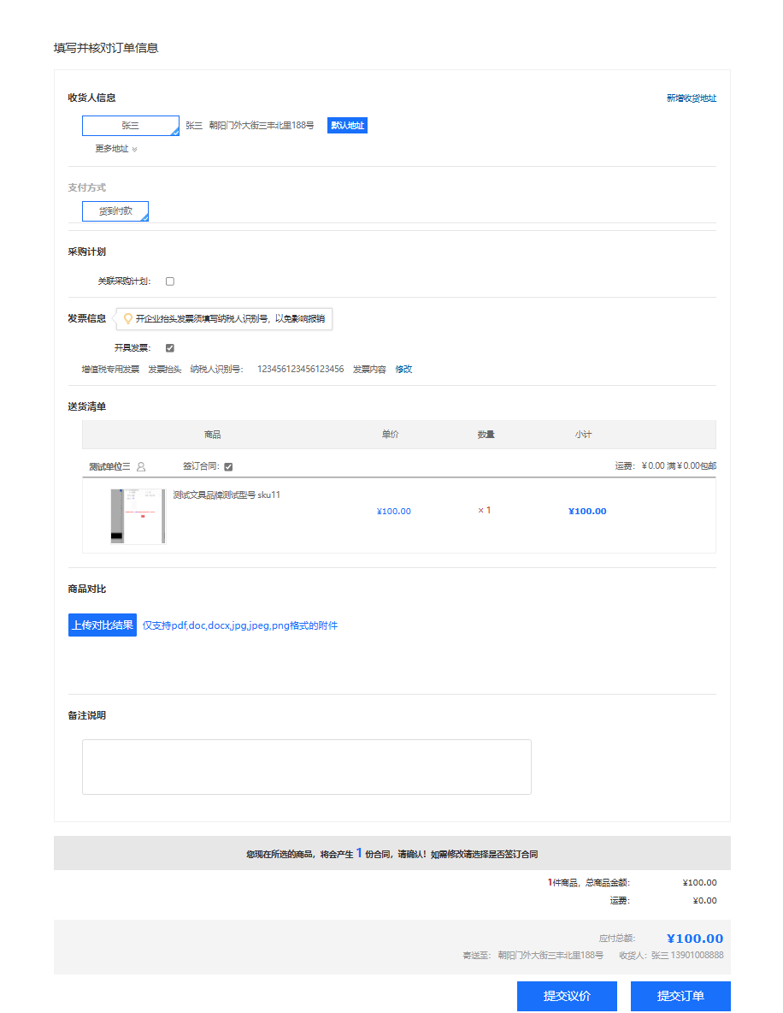
在填写订单信息页面，选择收货地址，选择是否需要关联采购计划、是否开具发票以后，点击提交订单。

网上竞价

4.1、普通竞价信息
采购人可以通过平台的网上竞价功能，发布竞价采购公告，竞价公告会同步到商城首页的公告栏目中。
采购人进入我的商城-网上竞价-普通竞价信息，点击新增竞价项目，填写竞价详细信息。
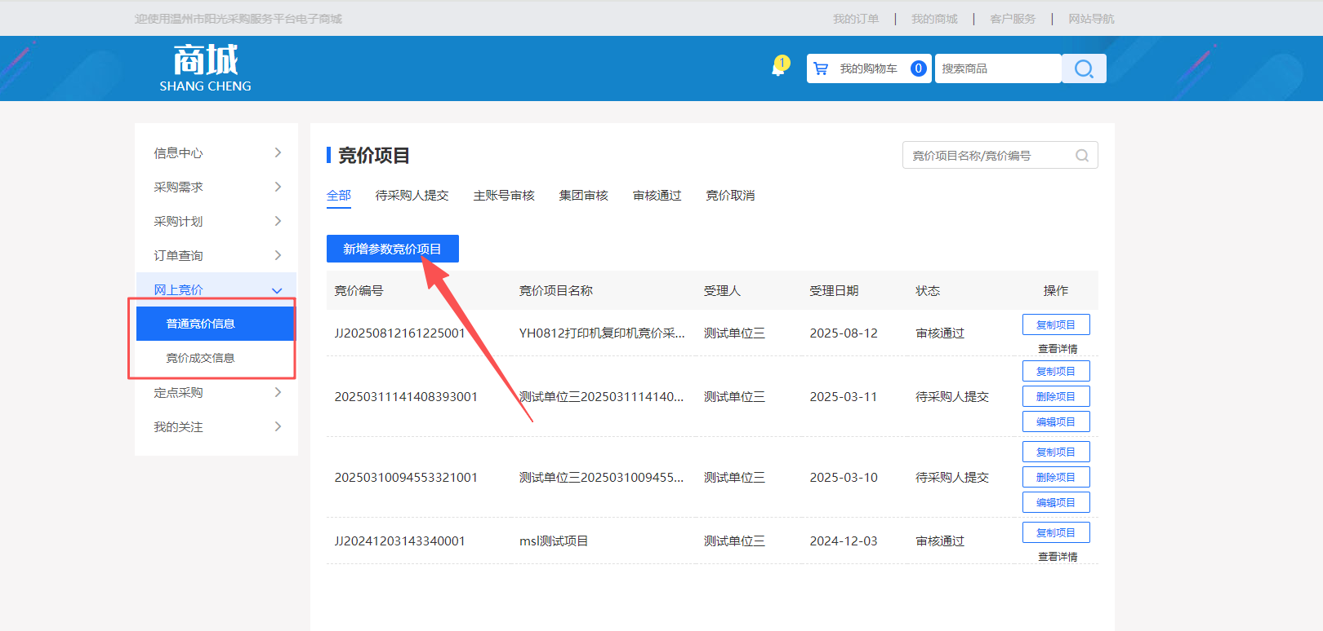
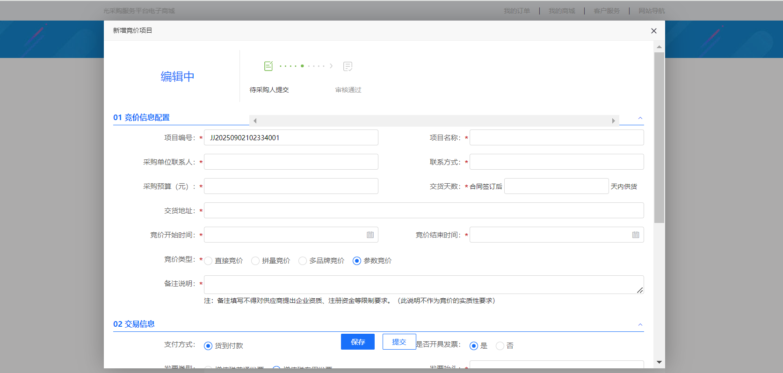
填写交易发票信息，以及新增竞价商品。提交即审核通过。
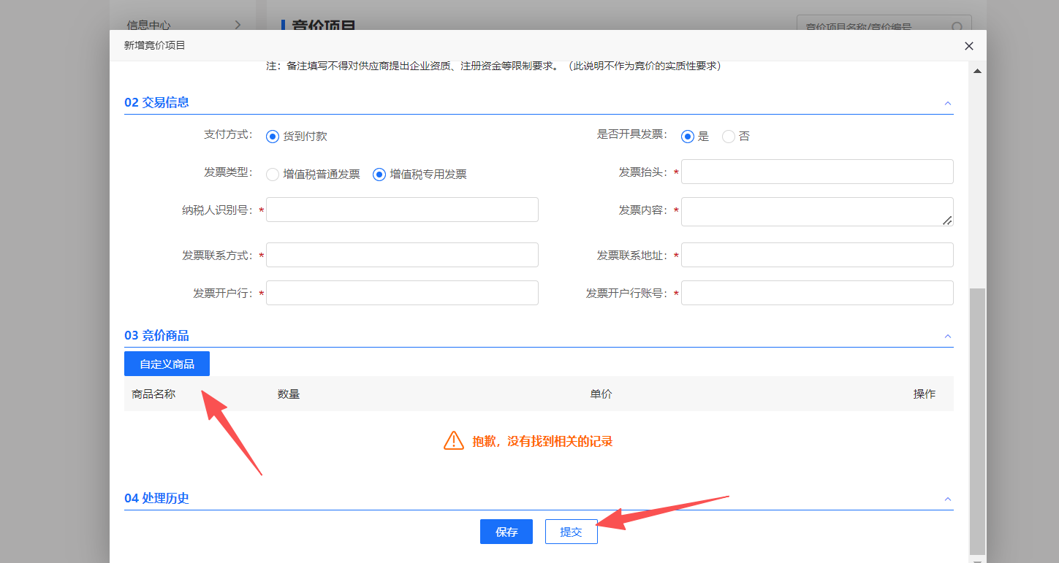
竞价公告会同步到商城首页的公告栏目中。
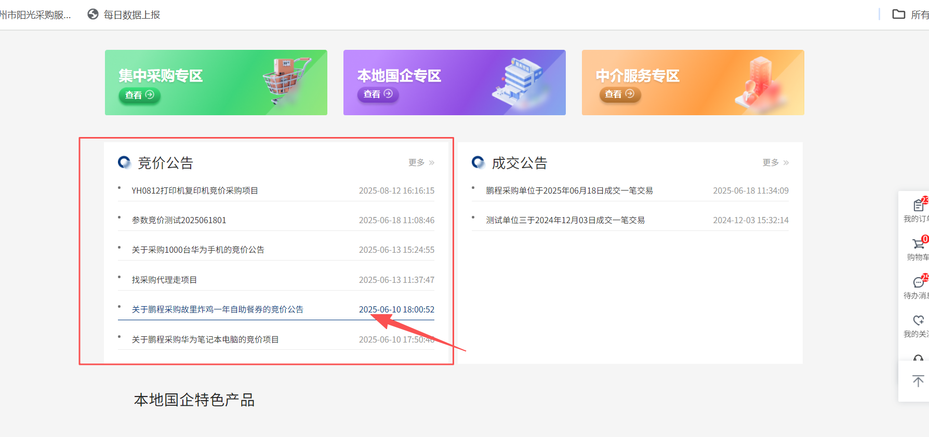

供应商可以在电子商城首页，查看采购人发布的竞价采购公告。并点开参与报价。在竞价时间范围内，可允许供应商任意报价。

4.2、竞价成交信息
采购人发布的竞价采购竞价结束后，采购人可依据各供应商的报价，发布成交公告。进入我的商城-网上竞价-竞价成交信息菜单，点开竞价结束的项目，点击查看详情，可查看当前竞价项目参与报价的供应商以及具体报价。
选择成交供应商并发布成交公告至商城首页的“成交公告”栏目中，供应商可自行打开查看。同时成交信息也会同步给成交的供应商
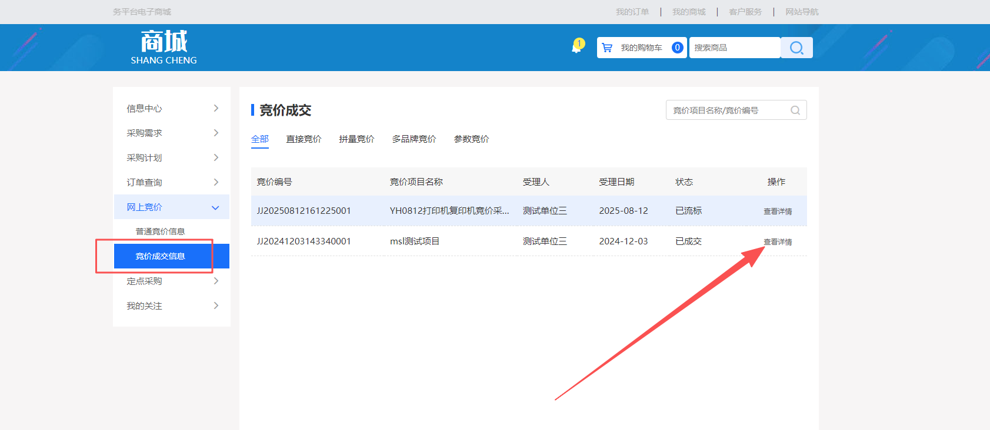
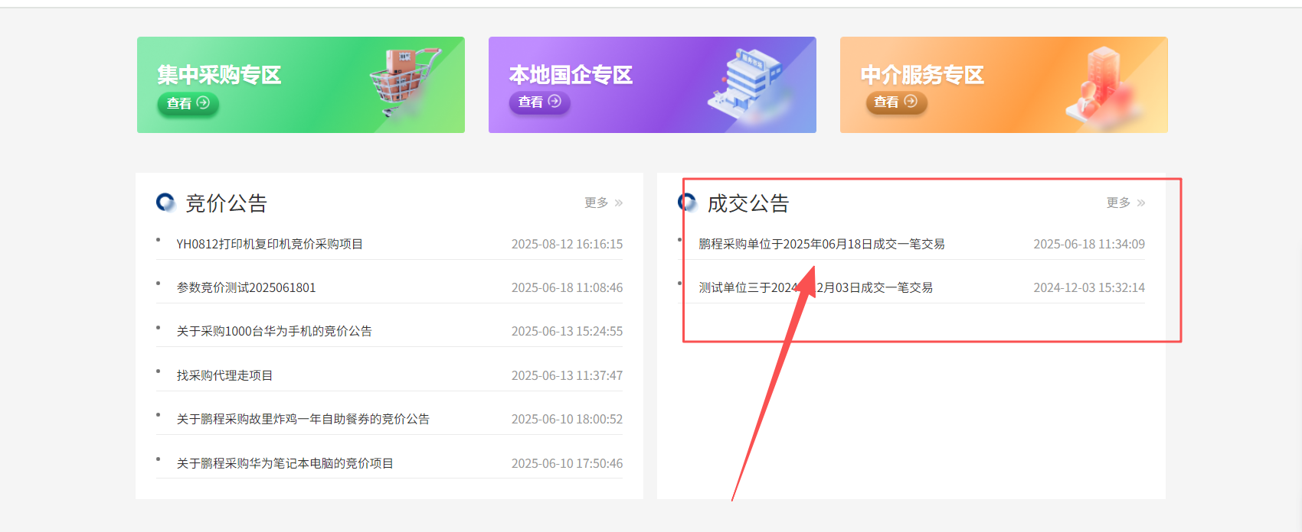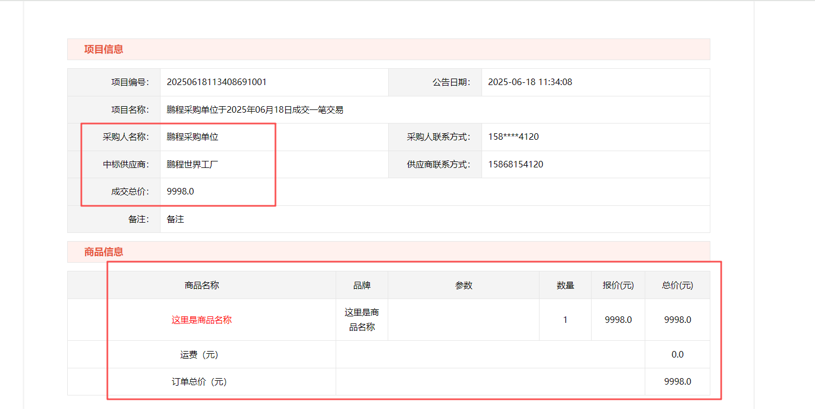

订单查询

4.1、订单确认
采购人在提交订单以后，供应商会收到采购人提交的订单。采购人需要等待供应商确认。（在供应商确认之前，可以取消订单）
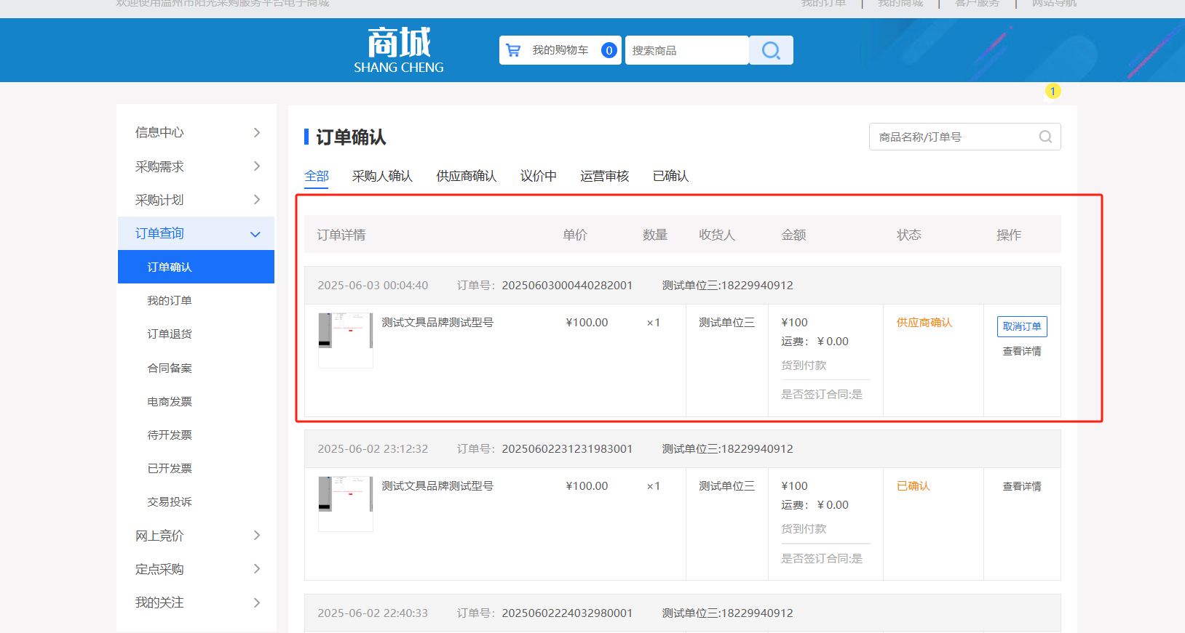

4.2、我的订单

4.2.1、订单查看
采购人可以在“我的订单”页面查看所有订单的情况。
该页面包括订单提交时间、订单号、订单状态等信息。
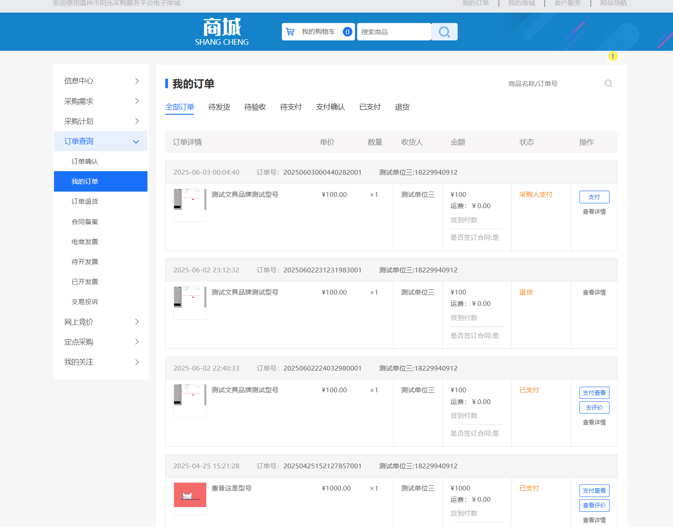

4.2.2、订单验收
提交订单、供应商确认以后，采购人需要等待供应商发货。收到供应商发出的商品以后，采购人可以在我的订单页面对该商品进行验收。
若供应商发出，但采购人没收到商品，可以点击查看物流按钮，查看详细的物流信息。
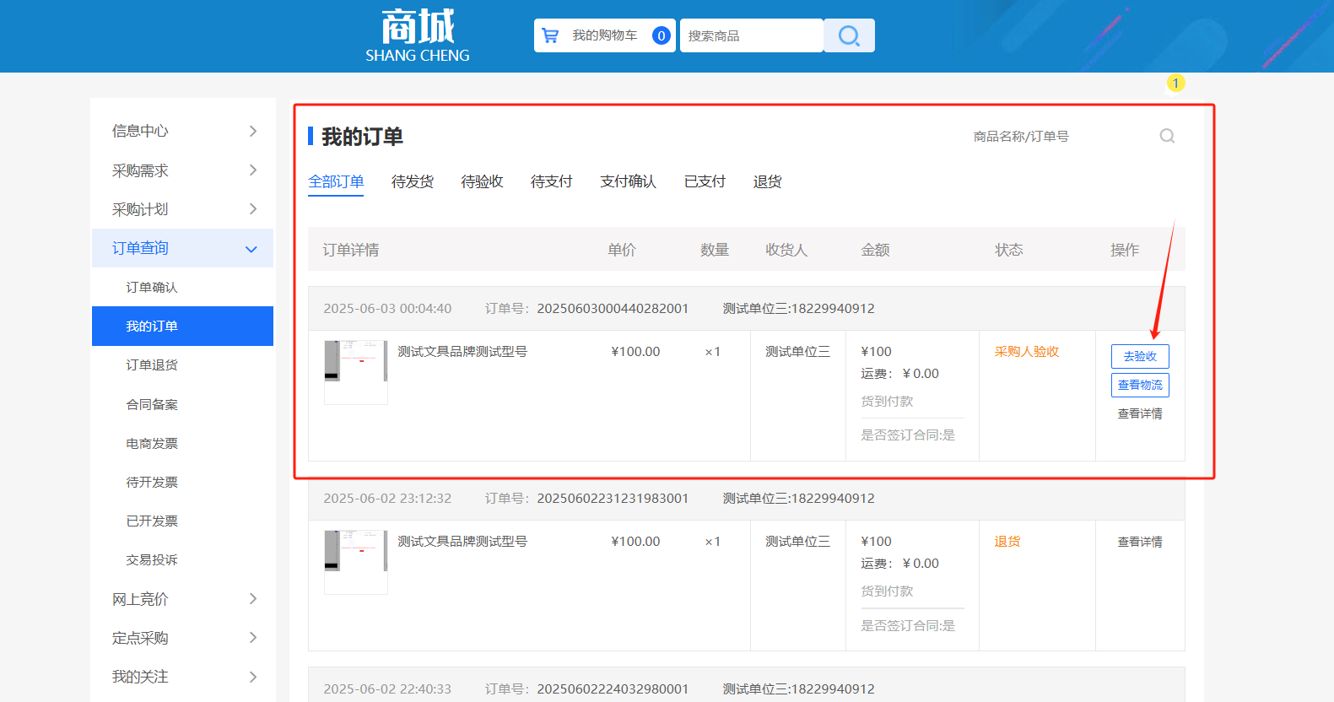

4.2.3、订单支付
确认验收以后，采购人需要支付货款。
采购人点击支付按钮，通过供应商提供的开户银行和银行账号，进行支付。完成支付以后，上传支付凭证，并点击支付确认。
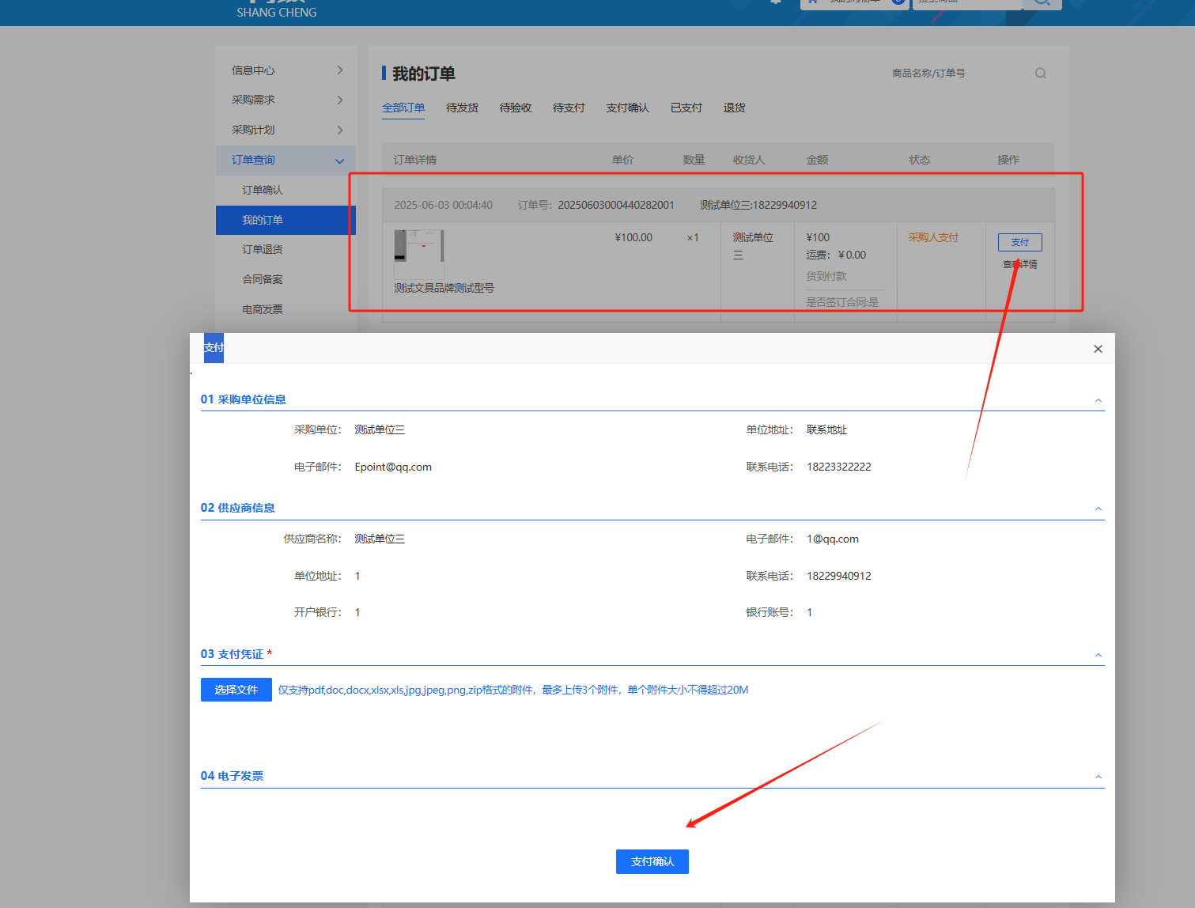
完成支付以后，等待供应商确认支付。供应商确认支付以后，订单完成。

4.3、订单退货（验收前）
若采购人收到供应商的货物以后，因各种原因需要退货，则可以通过我的商城-订单查询-订单退货页面发起退货。
找到对应的订单，点击退货按钮，选择需要退货的商品和数量，提交退货申请。
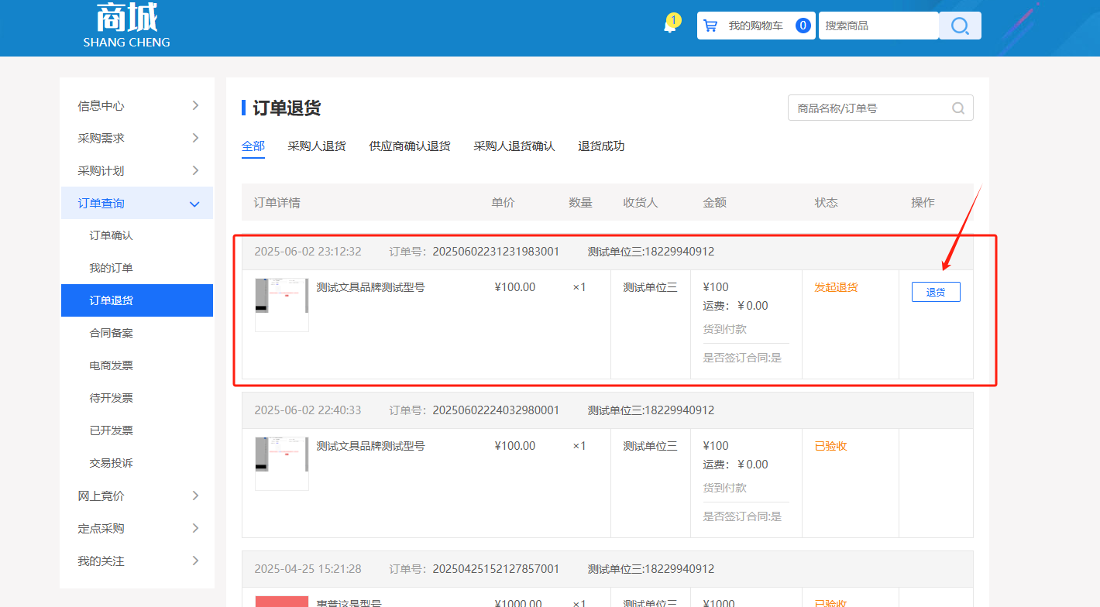
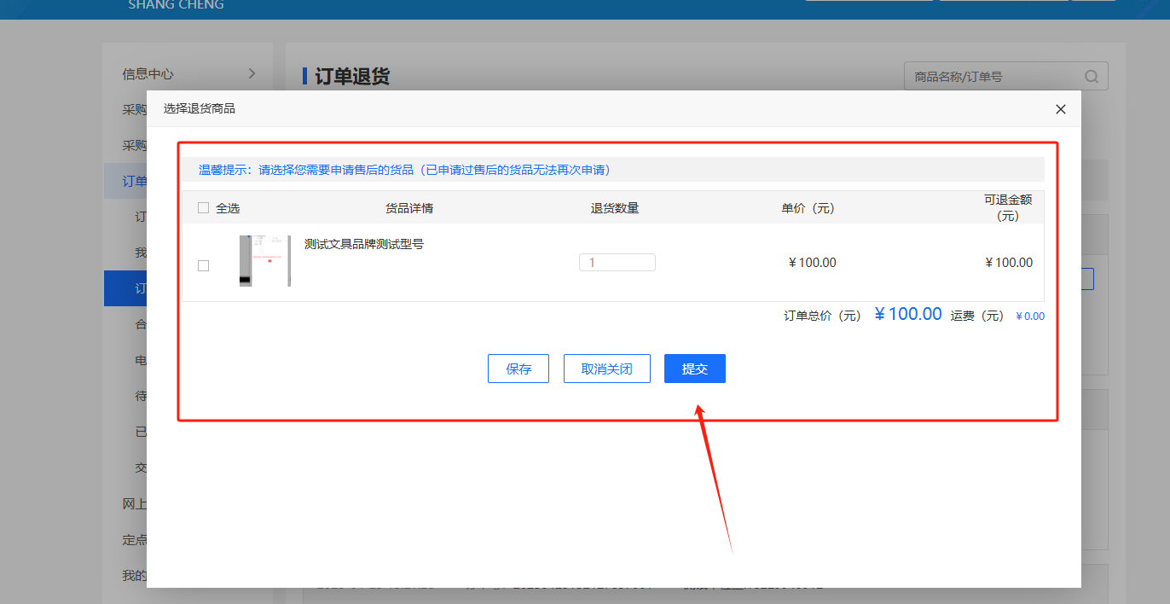
提交退货申请以后，需要供应商进行确认。
供应商同意退货以后，采购人需要再次确认是否需要退货。若确认需要退货，则点击采购人审核按钮，完成退货流程。
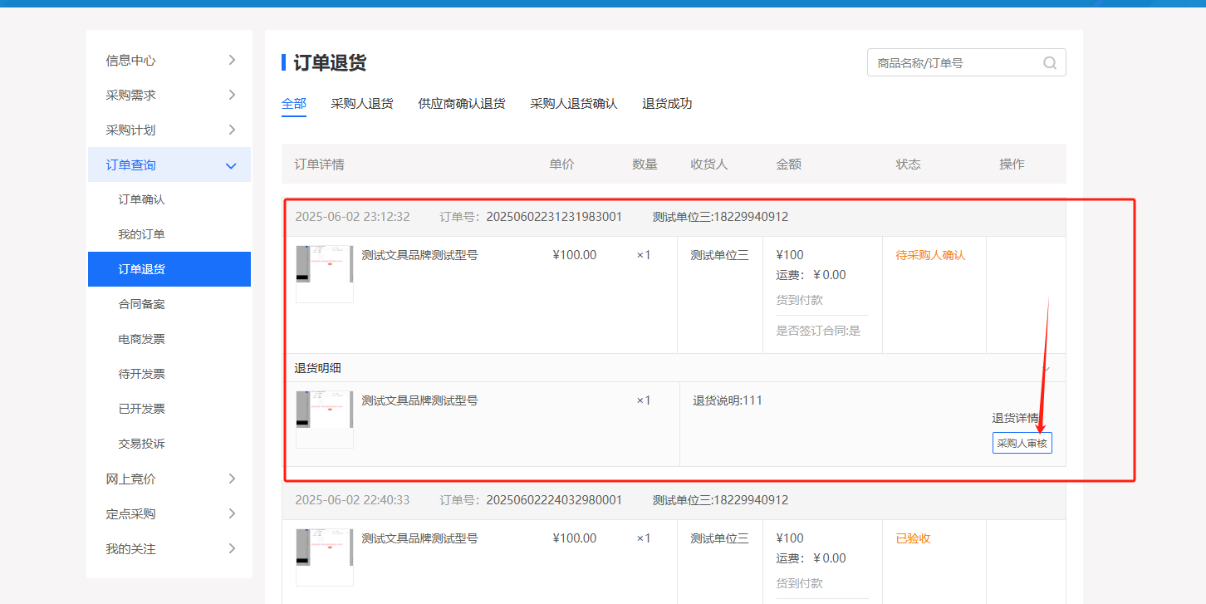

4.4、合同备案（如有）
供应商提交合同备案以后，采购人需要仔细阅读供应商上传的合同内容。若确认无误，点击通过按钮，确认合同备案。
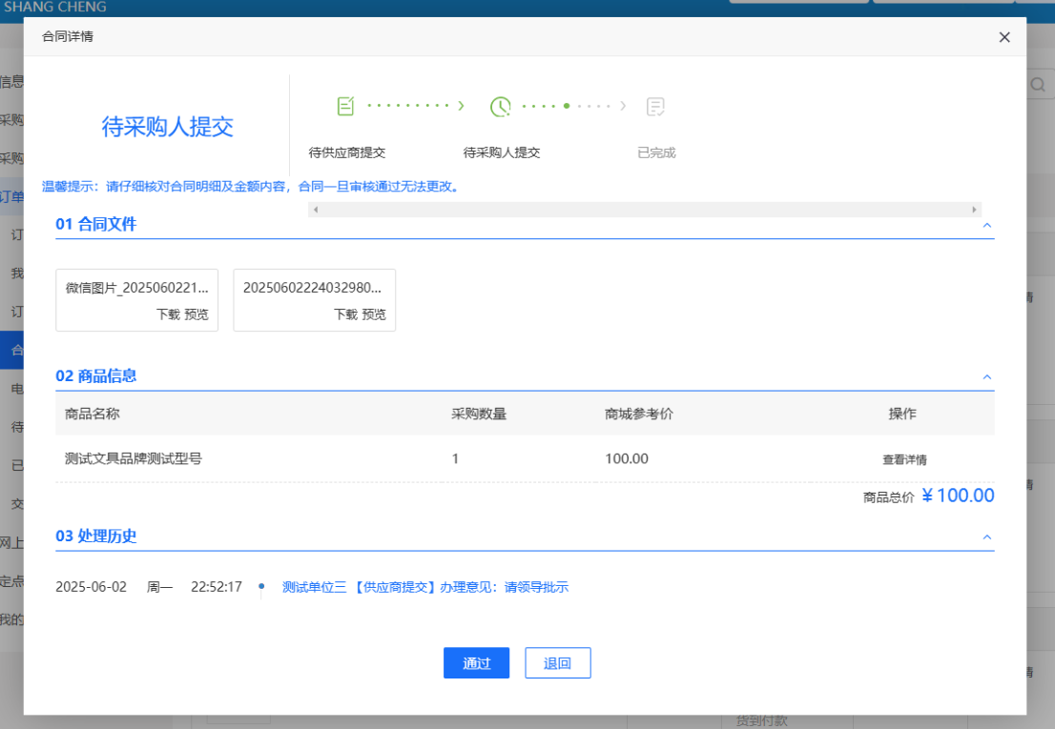

4.5、待开发票
采购人支付货款以后，可以要求供应商开具发票。
采购人可以在我的商城-订单查询-待开发票页面查看未开票的订单。
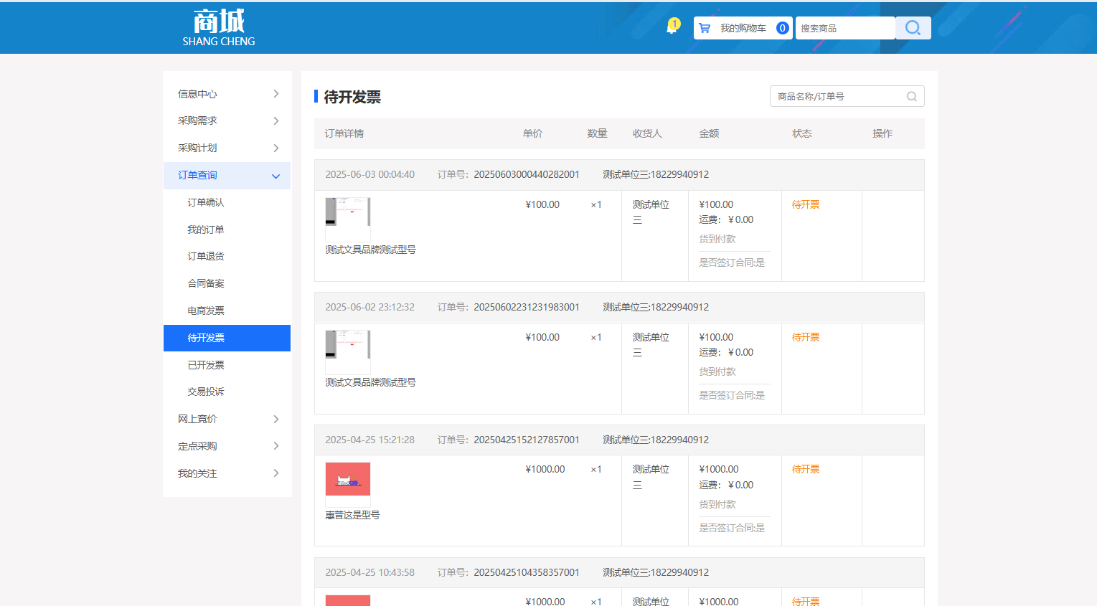

4.6、已开发票
供应商开具发票以后，采购人可以在已开发票页面查看开具的发票。
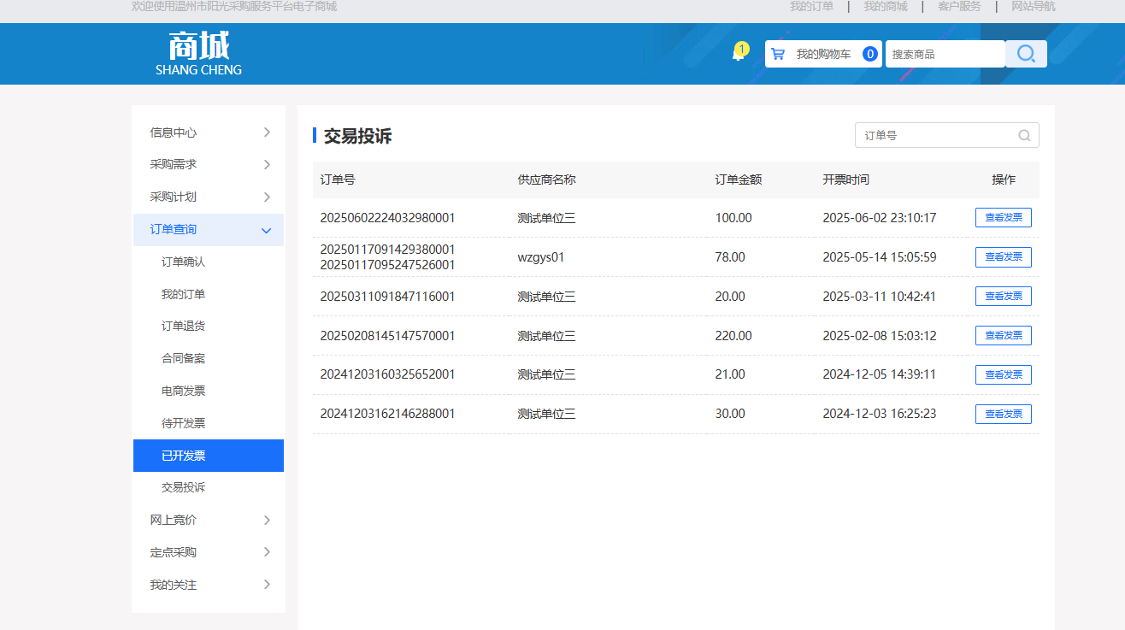
点击查看发票按钮，可以查看发票详细信息。

4.7、交易投诉
若采购人对订单、其他采购人或供应商存在质疑，需要向平台进行投诉的，可以在我的商城-订单查询-交易投诉页面进行投诉。
点击新增投诉按钮，选择对应的订单/供应商，填写投诉说明，并上传投诉相关的扫描件信息。完成以上资料填写以后，点击提交审核按钮，将投诉提交到平台审核人员处审核。
